



## UJIKOM JUNIOR WEB PROGRAMMING – PPKD JAKARTA PUSAT

## TAHUN AJARAN 2024

Sistem Informasi Laundry

# Panduan Umum

1. **Project Criteria**
   * Projek anda harus diberi nama “WEB_[NAMA_ANDA_NAMA_PROJEK.
   * Gunakan bahasa pemograman yang anda kuasi (PHP atau Framework PHP Laravel)
   * Waktu Pengerjaan sebanyak 480 Menit atau 8 jam.
2. **Database**
   * Anda tidak diperbolehkan mengubah struktur database (table, kolom)
3. **User Interface Design**
   * Anda boleh menggunakan template tertentu.

# Sistem Informasi Laundy

Buatkan sebuah Sistem Informasi / Aplikasi Laundry dengan ketentuan sebagai berikut:

* **Administrator / Super Admin**
* Membuat master data (Customer, User dan Jenis Service)
* Menambahkan user baru dengan level user/operator.
* **Operator**
* Melakukan transaksi laundry
* Melakukan transaksi pengambilan pakaian yang sudah selesai dilaundry
* **Pimpinan**
* Melihat Laporan penjualan

Flow atau alur sistem laundry

1. Customer datang ke lokasi laundry
2. Operator atau Admin menginput data Customer baru jika data customer belum terdaftar
3. Jika customer sudah terdaftar Operator atau Admin langsung membuat transaksi laundry
4. Operator memilih jasa terlebih dahulu jenis jasa
   1. Cuci dan Gosok Rp. 5.000 per kg
   2. Hanya Cuci Rp. 4.500 per kg
   3. Hanya Gosok Rp. 5.000 per kg
   4. Jika Laundry besar seperti selimut, karpet, mantel dan sprei my love harga Rp.7.000 per kg
5. Perhitungan Subtotal = harga * qty
6. Jika transaksi sudah selesai status menjadi baru dengan kode 0
7. Jika Customer datang untuk melakukan pengambilan baju status berubah menjadi sudah di ambil dengan kode 1
8. ERD (Entity Relation Diagram)

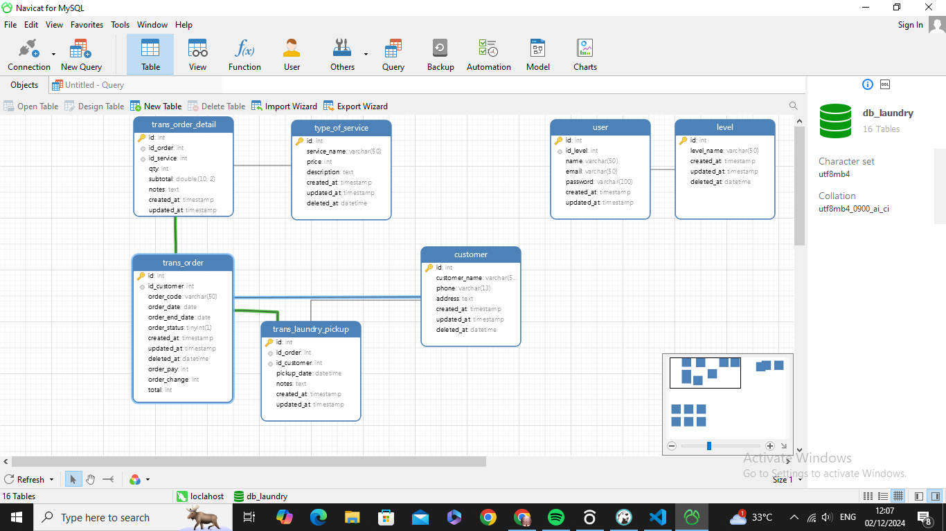

**Gambar 1. ERD Laundry**

**“Programming is thinking, not typing. But of course, why not both?”**